QCM
Niveau Seconde
Thème 1 : La Terre dans l’Univers, la vie et l’évolution du vivant : une planète habitée. La biodiversité, résultat et étape de l'évolution. Diversité des allèles, dérive génétique.
Pour chaque question, il vous est donné quatre propositions A, B, C et D.
Une, deux ou trois propositions peuvent être exactes.
Répondez en cochant la ou les propositions exactes.

QUESTION N°1

La Phalène du bouleau est un papillon qui passe ses journées immobile, les ailes déployées sur les troncs d’arbres et les murs. Il s'expose à ses prédateurs que sont les oiseaux. Ces papillons peuvent être blancs tachetés de noir (forme claire) ou entièrement noirs (forme sombre) et ces deux formes peuvent se reproduire entre elles.
Jusqu’au 19ème siècle, la forme claire prédominait largement dans les populations britanniques de phalènes. Le premier spécimen sombre fut isolé en 1860, à Manchester, grande ville industrielle. L'apparition de cette nouvelle variété est liée à une mutation. La fréquence de cette forme s’est accrue rapidement jusqu'à constituer 98% des individus aux alentours de 1900 dans les régions les plus industrialisées. La forme claire est restée prédominante en zone rurale.
A partir de 1960, des mesures ont été prises afin de réduire la pollution ; la fréquence de la forme sombre diminua alors que celle de la forme claire augmenta.

Les informations données sur la Phalène du bouleau permette de déduire que :
A) - les formes claire et sombre des Phalènes appartiennent à la même espèce,
B) - la forme blanche est favorisée dans un environnement pollué,
C) - l'apparition de la forme sombre au sein de la population claire est due à l'existence d'une ou plusieurs modifications de la séquence nucléotidique du gène impliqué dans la coloration de ces papillons,
D) - la sélection exercée par l'environnement sur les formes sombres est irréversible.

QUESTION N°1 : A : Vrai, B : Faux, C : Vrai, D : Faux.

QUESTION N°2

Des campagnes de démoustification ont été entreprises dans la région de Montpellier à partir de 1995. Des insecticides ont été régulièrement épandus sur les vingt premiers kilomètres à partir de la côte. On a mesuré, pour les années 1995, 1999 et 2002, le taux de résistance des populations de moustique à ces insecticides, en fonction de la distance à la côte.

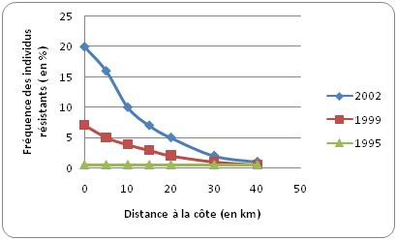
Graphique obtenu à partir des mesures réalisées entre 1995 et 2002

A) - Le titre du graphique présenté pourrait être le suivant : "Evolution de la distance à la côte en fonction de la fréquence des individus résistants".
B) - Les moustiques sont devenus de moins en moins résistants au cours du temps.
C) - En 1995, quelle que soit la distance à la côte, la fréquence des moustiques résistants est de 0,5%.
D) - Les données représentées par le graphique permettent d'établir une relation entre l'augmentation de la fréquence des formes résistantes et l'épandage des insecticides.

QUESTION N°2 : A : Faux, B : Faux, C : Vrai, D : Vrai.

QUESTION N°3

Les escargots des haies se trouvent partout en France. Au sein de cette espèce, on observe une grande variabilité au niveau de la couleur de la coquille.

A) - Cette variabilité au niveau de l'espèce est due à l’existence de plusieurs allèles.
B) - La diversité des allèles ne peut pas expliquer la variabilité de la couleur.
C) - Suivant le milieu de vie, la couleur de la coquille peut constituer un avantage ou un désavantage pour l'escargot qui la possède.
D) - Les escargots de cette espèce possèdent tous les mêmes gènes.

QUESTION N°3 : A : Vrai, B : Faux, C : Vrai, D : Vrai.

QUESTION N°4
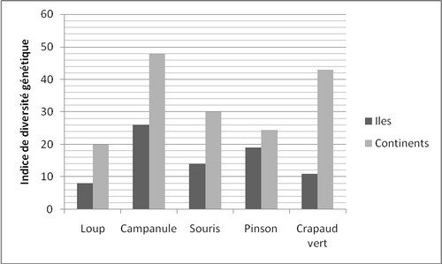
Graphique présentant la diversité allélique de plusieurs populations en fonction de leur habitat

Le graphique correspond à une comparaison de la diversité génétique de différentes espèces animales et végétales selon qu’elles vivent sur des îles ou des continents. Plus l'indice est élevé, plus il y a d'allèles différents dans la population.

Ce graphique montre :

A) - que sur les continents, c'est la population de campanules qui présente le plus grand nombre d'individus,
B) - que sur les îles, il y a très peu de loups,
C) - qu'il y a une plus grande diversité d'allèles sur les continents,
D) - que dans la population de pinsons présente sur les continents, l’indice de diversité génétique atteint presque 20.

QUESTION N°4 : A : Faux, B : Faux, C : Vrai, D : Faux.

QUESTION N°5

Une nouvelle espèce peut être créée quand :
A) - une population de départ est scindée en 2 groupes dont un de faible effectif,
B) - une population de départ est scindée en 2 groupes dont un de fort effectif,
C) - deux populations de 2 espèces différentes se rejoignent,
D) - deux populations de la même espèce sont soumises à un environnement différent.

QUESTION N°5 : A : Vrai, B : Faux, C : Faux, D : Vrai.

QUESTION N°6

La mutation d'un gène :
A) - donne toujours un désavantage à l'individu porteur de l'allèle muté,
B) - donne toujours un avantage à l'individu porteur de l'allèle muté,
C) - a un effet variable selon l'environnement de l'individu porteur de l'allèle muté,
D) - peut ne pas avoir d'effet.

QUESTION N°6 : A : Faux, B : Faux, C : Vrai, D : Vrai.

QUESTION N°7

‘’ Entre 1831 et 1836, Charles Darwin visite, au cours de son tour du monde, les îles Galapagos émergées récemment. Elles ont été formées il y a - 4 à - 5 millions d’années par éruption volcanique. Il est surpris par le fait que chaque île possèdent des espèces de pinsons différentes, comme le pinson à gros bec crochu qui se nourrit de graines dures au sol dans des régions peuplées de cactus et le pinson fauvette au bec fin qui se nourrit d’insectes dans des îles à forêt dense. Cependant ces espèces se ressemblent beaucoup et ne diffèrent que par leur taille et la forme du bec. Des études génétiques montrent que ces espèces proviennent d’un faible effectif d’une population ancestrale unique arrivée au Galapagos, il y a -2 à -3 MA’’

Les informations du texte permettent de déduire que :
A) - les nouvelles îles sont colonisées par une population ancestrale de pinsons d'espèces différentes,
B) - il y a eu séparation génétique des pinsons peuplant les îles différentes,
C) - la sélection naturelle a permis l'apparition de nouvelles espèces de pinsons,
D) - la dérive génétique a également eu un rôle dans la formation d'espèces différentes.

QUESTION N°7 : A : Faux, B : Vrai, C : Vrai, D : Vrai.

QUESTION N°9

La sélection naturelle :
A) - est le seul moteur de l'évolution des espèces,
B) - peut conduire à l'apparition de nouvelles espèces,
C) - sélectionne les individus les plus aptes à se reproduire,
D) - est un mécanisme aléatoire.

QUESTION N°9 : A : Faux, B : Vrai, C : Vrai, D : Faux.

QUESTION N°10

La dérive génétique :
A) - est un mécanisme aléatoire,
B) - crée de nouveaux allèles,
C) - fait varier la fréquence des allèles dans une population,
D) - est plus marquée quand l'effectif de la population est grand.

QUESTION N°10 : A : Vrai, B : Faux, C : Vrai, D : Faux.

